陆河县区域性敬老院建设（河田敬老院）用户需求清单
序号 | 名称 | 图例 | 参数 | 单位 | 数量 | 单价 | 总价
1 | 上翻马桶扶手 | 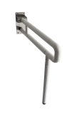 | 尺寸：60cm*70cm  ▲外管材质：ABS材质或者抗菌尼龙，直径35mm；  内管材质：铝合金/不锈钢内管，直径28mm  U型上翻带落地  扶手表面使用环保标准、抗老化、耐腐蚀耐火材料，能有效抑制大肠杆菌、金黄色葡萄球等细菌；扶手表面采用防滑浮点设计，厚度为0.5毫米。 | 个 | 8
2 | 坐式髋部康复  训练器 | 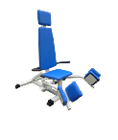 | 尺寸：135cm*104cm*134cm  用途：往内收训大腿内收肌群，往外训练臀肌，阔筋膜张肌。强化大腿内收肌群的肌力，强化大腿髋部的内缩肌，强化尿道及膀胱肌群的收缩，紧实大腿内侧肌内群，避免松弛 | 台 | 1
3 | 偏瘫康复器  （坐式） | 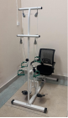 | 尺寸：116cm*66cm*166cm  用于偏瘫  患者利用健肢帮助患肢  进行被动训练增加关节活动度 | 台 | 1
4 | 平行杠及附件 | 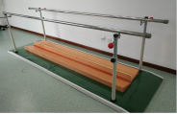 | 尺寸：308cm*91cm*95cm  高度调节范围79～123cm,宽度调节范围34～64cm，杠杆直径￠38mm，，杠杆静载荷不小于135kg，矫正板坡度15°  借助上肢帮助进行步态训练,矫正行走中的足外翻,髋外展 | 套 | 1
5 | 减重步态  训练器 | 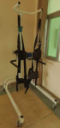 | 尺寸：120cm*82cm*200cm  扶手高度调节范围38～121cm,扶手宽度41cm,额定载荷80kg  功能:通过吊带控制,根据需要减轻患者步行中下肢的承重量,保证行走安全。用于骨关节、神经系统疾患引起下肢无力、疼痛、痉挛的患者,帮助他们及早进行步态功能训练. | 台 | 1
6 | 下肢功率车（坐式） | 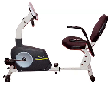 | 尺寸：120cm*57cm*98cm  坐垫调节范围73～98cm，  ▲阻尼调节档数8，坐垫额定载荷:135kg。  功能  用于下肢关节活动、肌力及协调功能训练 | 台 | 1
7 | 手功能组合训练箱 | 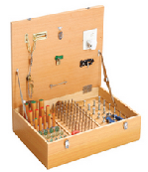 | 57×42×16㎝，配有上螺丝、铁棍插板、木插板等日常生活用具。  木插棍外形尺寸（mm）及数量：  大：Φ26，3根中：Φ18，4根小：Φ13，5根  玻璃球数量：大（4个）、中（5个）、小（5个）  铁插棍外形尺寸（mm）及数量：  大：Φ8×60 中：Φ6×60 小：Φ4×60，各21个  螺栓外形尺寸（mm）及数量：  M8×40（5只）、M6×40（3只）  螺母外形尺寸（mm）及数量：  M8（12只）、M6（6只）  功能  训练患者眼手协调功能，改善手指灵活性，提高手协调性、灵活性。 | 台 | 1
8 | 训练用阶梯（双向) | 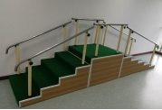 | 尺寸：330cm*26cm*140cm  ▲梯面高度：10㎝、11㎝、12㎝  扶手杠可调距离：31㎝  扶手杠侧向额定承载：750N  阶梯踏板额定承载：2000N  用于患者恢复日常上下楼功能训练,扶手高度可调节。 | 台 | 1
9 | 电动四维训练车 | 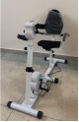 | 尺寸：128cm*59cm*110cm  功能：定时训练，上下肢被动训练，有线遥控，1-12档速度可调节 | 台 | 1
10 | 手动轮椅车 | 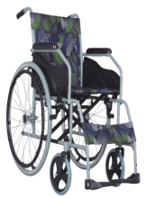 | 1、车架选用航钛高强度A3钢焊接而成，表面经喷漆处理后具有不褪色、防锈能力强、安全性能高、坚固耐用等特点。  2、靠背架：角度完全按人体腰部生理弯曲度来设计，为人体提供最佳支撑。  3、座垫/靠垫：采用牛津尼龙布料做成，质地柔软、透气防滑，平整美观. 座面平整。  4、采用固定斜扶手架，坚固耐用，方便使用者站立时辅助。  5、拆脚：固定式拆脚、操作简易，脚踏板采用塑料脚踏板，高度可调。  6、前轮：8英寸（20cm）PVC前轮，配高强度塑料轮毂,坚固耐用，实心轮耐磨。7、后轮：24英寸（60cm）实心胎后轮，耐磨不用充气，减震功能卓越，配工程塑料手轮装置（手直接驱动轮椅时使用）  8、肘节式刹车装置制动低于座位面，快捷方便、安全  9、可折叠式车型方便携带出行，且能节省占用空间位置。 | 辆 | 5
11 | 助行器 | 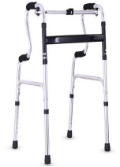 | 42*54*(73-84)cm  ▲材质：航空铝合金  安全承重150kg  1、采用铝合金材质，不会划伤表面，永不生锈；  2、腿部高度可调，适合不同身高（因生产批次不同，有些许误差）；  3、▲把手采用高密度PVC材质，防滑不断裂；  4、双把手设计，适用不同环境使用  5、加大加厚天然橡胶脚垫，更耐用、更防滑，内藏金属垫片，更加强其耐用性；  6、不用时，折叠非常方便，占地面积小 | 个 | 5
12 | 拐杖 | 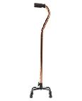 | 高度调节范围71-94cm  分10档，每档高度2.5  材质：铝合金  厚度：1.2mm  把手：防滑泡沫套  底座：铁管烤漆  脚垫：橡胶材质 | 根 | 5
13 | 制氧机 | 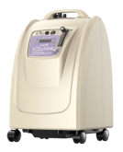 | 辅助老人呼吸，适用于氧疗和氧保健的人群  首款卧室专用制氧机，畅享睡眠、安心氧疗  1、36分贝静音科技，静音降噪设计，夜间使用不影响老人睡眠  2、体积小，性能强，易操作；  3、自主研发专利技术  4、氧浓度实时监控  5、智能诊断系统  6、5000小时连续稳定运行  7、超高细密级过滤技术，五重过滤，出氧纯净无忧  8、六重智能，安全报警 | 台 | 1
14 | L15血压计 | 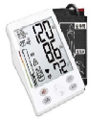 | 1、数字式显示方法  2、示波测定法  3、外形尺寸约长14cmX宽10.8cmX高8.2cm  4、压力：0mmHg（0kPa~39.9kPa）脉搏数：40次/分~180次/分 | 台 | 1
15 | 血糖仪 | 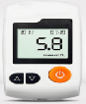 | 满足老人随时测量、观察血糖情况  1、外观简洁，操作便捷，动作提示，人性化设计；  2、体积小，方便携带 | 台 | 1
16 | 额温枪（温度计） | 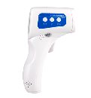 | 一键测量，操作简便，一秒测温，发烧报警  采用红外测温技术研制而成  通过采集人体红外线来计算人体的体温，在距离额头3cm-5cm处获取额动脉的温度  快速，非接触，适用于测量人体温度，适合不同人群使用 | 台 | 1
17 | 常备医疗药箱 | 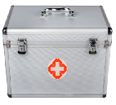 | 常备医疗箱，受伤时可进行紧急处理  1、内外部均采用抗菌安全材质；  2、内容物设置科学，产品摆放合理、内包装清晰统一，取装方便 | 箱 | 1
18 | 麻将机 | 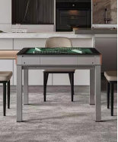 | 尺寸：96cm*96cmcm*77cm  满足老年人娱乐需求  推牌方式：四口机  功能：UBS手机充电  水杯托架  烟灰缸托架  防尘盖板 | 台 | 1
19 | 象棋桌 | 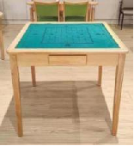 | (1)整体框架采用进口优质A级橡胶木，所有木材都经过蒸压煮、烘干、杀菌、杀虫处理，保证不变形、生虫、不带有害气体。 （2)贴面材料：采用进口AAA级木皮饰面，厚度为0.6MM；(3) 封边用材：采用进口实木封边，四周圆角处理；(4) 基材：优质中纤板，符合国际E1级标准；(5)油漆：采用品牌油漆，成品纹理清晰、表层饱满、光泽润亮。 | 张 | 1
20 | 一键呼叫报警器 | 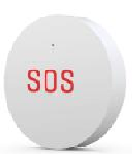 | 1. 超低功耗：电池超长待机  2. 告警内容：紧急求救、低电压告警  3. 安装方式：表面安装  4. ▲联网模式：NB-IoT（电信、移动、联通）  5. 工作电压：DC3V，1*CR123A锂电池  6. 工作电流：≤10uA监视，≤100mA报警  7. 工作环境：-10℃～50℃，<95%RH  8. 外形尺寸：φ55*27.4mm  9.颜色：白色  10. 电池寿命：≥3年  11.电池容量：一节CR123A电池1400~1500mAh  12.指示灯：NB连接状态提示（成功，快闪1~5次，失败常亮3秒），报警提示（连上平台闪烁1次，未连上闪烁2次） | 个 | 8
21 | 电动按摩椅 | 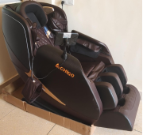 | 尺寸：150cm*70cm*103cm  机芯类型：机械手按摩；  面料材质：PU皮质；  遥控方式：有线遥控器；  导轨类型：无导轨；  加热部位：腰部加热、小腿加热；  气囊数量：61-80；  功能：滚轮速度调节、气囊力度调节、按摩强度调节； | 台 | 1
22 | LED放大镜 | 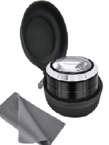 | 镜片直径：70mm，外观直径：92mm ，高度：52mm  材质：亚克力 /K9玻璃  1、免对焦、防眼累：采用5倍定焦设计；相比传统的放大镜，免去上下来回对焦产生的文字或图像变形引起的眼累和眼晕，能够很好的保护眼睛；  2、视野大、手感好：采用70mm直径超大视野、正扣固定设计，无需手握，只需滑动看书看报即可，防止手拿放大镜造成劳累；  3、柔和LED灯：采用3个柔和LED光源，按压式开关设计，黑暗环境也可以方便使用； | 个 | 1
23 | 助浴椅 | 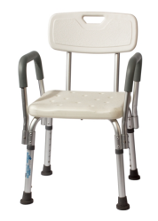 | 1）产品尺寸：50*43*（66-79）CM;坐高：36-49CM;坐宽42CM;  坐板尺寸：40*33*5CM;  全承重：100KG,净重：3KG。  2）▲主架：由高强度铝合金管材组成，管的厚度是1.2mm，表面阳极氧化处理。采用交叉螺丝安装方式设计。  3）▲座靠板：坐板和靠背板是采用的PE吹塑成型，坐板表面设计有漏水孔和防滑纹。  4）扶手：扶手采用的是焊接拆装，扶手表面安装有泡沫棉，防滑耐用。  5）脚腿：四只脚腿高度6档可调节，可以根据不同的身高来调节舒适度，脚底配用大底斜形橡胶防滑脚垫，脚垫内有钢片经久耐用。  （▲产品经过中国残疾人辅助器具中心实验室检测并提供检测报告复印件） | 个 | 8
24 | 如厕洗澡轮椅 | 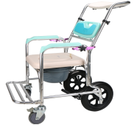 | 1.座宽：40CM,座深：42CM；  2.扶手到地面高度：69CM；  3.坐垫到地面高度：51CM；  4.头枕到地面高度：116/108/97CM；  5.总宽：58CM,侧面总长：74CM；  6.脚踏板尺寸：19*38CM；  7.前轮：5英寸万向轮，后轮：12英寸免充气PU轮；  8.靠背角度三挡可调节，头枕与推把可随时替换使用，方便不同场景使用。 | 辆 | 2
25 | 格力台式电风扇 | 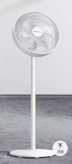 | 广角摇头、三档调速、10m送风距离、旋钮按压、低噪运行、双螺旋加速网罩。 | 架 | 8
26 | 商用热水机 | 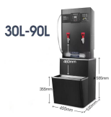 | 商用开水机，同时满足90人以上使用  升级紫铜发热管，3分钟速热  一键开关机，数控数显，智能控温 | 台 | 1
27 | 海尔管道中央净水机 | 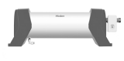 | 1、优质不锈钢外壳，耐腐蚀，使用寿命更长  2、前置不锈钢滤网+炭纤维复合滤芯，有效去除水中杂质和异味异色。  3、整机带滤芯自动、手动冲洗和滤网冲洗功能，冲洗彻底，滤芯寿命长  4、超大水通量，满足家庭全屋净水需求，提高整体水质。5、食品级涉水材料，饮用更安全。 | 个 | 1
28 | 爽力中央净水器 | 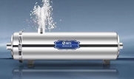 | 产品名称：厨房净水器  电源要求：无需用电  产品型号：SL-UF-01  适用水源：市政自来水  过滤工艺：中空超滤膜  净水流量：1000L  适用水温：5-45C° | 个 | 1
29 | 定制不锈钢储存架 | 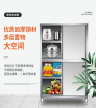 | 尺寸：118cm*48cm*165cm  优质加厚钢材  上下分区移门柜  尺寸可根据实际需要定制 | 件 | 1
30 | 美菱厨房柜 | 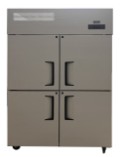 | 尺寸：120cm*72.5cm*197cm  产品容量：920L  毛重重量：100KG  制冷方式：冷藏\冷冻  耗 电 量：3.8KW.H\24h  冷藏\冷冻容量：460L\440L | 台 | 1
31 | 保温餐具 | 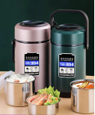 | 助餐配餐保温餐具  材质：304不锈钢  容量1.9L  餐盒层数：3层 | 件 | 10
32 | 定制不锈钢灶台 | 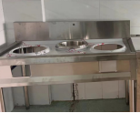 | 材质：304不锈钢  产品尺寸：1200mmX650mmX980mm  防水防锈加厚不锈钢材质  架构结实 强力支撑 | 个 | 1
33 | 定制厨房备菜台 | 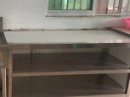 | 双层厨房备菜台  材质：304不锈钢  产品尺寸：1500mmX600mmX790mm  防水防锈加厚不锈钢材质  架构结实 强力支撑 | 个 | 1
34 | 炉头 | 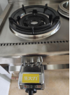 | 生火力  直经34厘米  带熄火保护，加厚炉盆，商用低压，电子打火 | 个 | 2
35 | 美的电脑式电饭煲 | 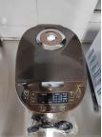 | 美的电脑式电饭煲  产品容量：5L  待机功率：1.8  保温能耗：68  内锅材质：金属  产品尺寸：393mmX287mmX256mm | 个 | 1
36 | 微波炉 | 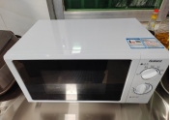 | 格兰仕微波炉  产品容量：20L  定额功率：700W  产品认证：3C  内胆尺寸：315mmX329mmX210mm  外观尺寸：452mmX365mmX262mm | 个 | 1
37 | 高压锅 | 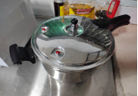 | 顺彬26CM压力锅  明火燃气煤气电磁炉通用  304食品级不锈钢  加厚防爆，坚固耐磨，抗腐蚀易清洗 | 个 | 1
38 | 84消毒液 | 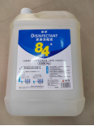 | 高效消毒、漂白去渍、除臭祛味 | 桶 | 90
39 | 2.5L酒精 | 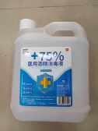 | 医用标准、速效杀菌、健康卫生 | 桶 | 10
40 | 外科科邦手套 | 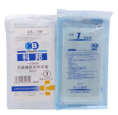 | 一次性使用灭菌橡胶外科手套 | 双 | 400
41 | 1000毫升一次性碗 | 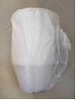 | 食品级加厚PP材质，硬度好不易破碎，绿色环保，可加热、可冷冻、可冷藏 | 个 | 1200
42 | 林老三双面暖绒保暖衣 | 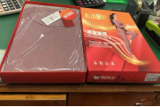 | 简约，舒适，防风保暖，100％纯棉面料，弹性腰带，罗口裤架，不易变形。 | 套 | 21
合计（元）

